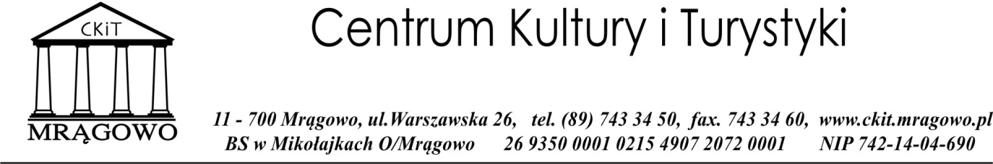
Mrągowo, 10.03.2020

ZAPROSZENIE

Centrum Kultury i Turystyki jest organizatorem letnich imprez kulturalnych odbywających się w Mrągowie. Zapraszamy Państwa do udziału w imprezach na terenie Amfiteatru z pasażem handlowym na Placu Unii Europejskiej w centrum miasta niedaleko budynku CKIT.

Wykaz planowanych imprez letnich w 2020 roku:

Lp. | Impreza | Termin | Miejsce | Planowany czas trwania*
1. | Dni Mrągowa (oferta dotyczy artykułów przemysłowych, słodyczy, wyrobów piekarniczo-cukierniczych, artykułów wędliniarskich, popcornu, waty cukrowej)  Koncerty znanych zespołów muzycznych, występy, spotkania, program dla dzieci. | 4. lipca | Plac Unii Europejskiej | 12:00-23:00
 |  | 5. lipca | Plac Unii Europejskiej | 12:00-21:00
2. | Piknik Country w Mieście  Koncerty, pokazy tańca country, ogólnopolski konkurs dla zespołów country Przepustka do Mrągowa, Parada Country. | 24. lipca | Plac Unii Europejskiej | 16:00-23:00
 |  | 25. lipca | Plac Unii Europejskiej | 15:00-24:00
 |  | 26. lipca | Plac Unii Europejskiej | 13:00-19:00
3. | Festiwal Kultury Kresowej  Występy zespołów muzycznych i tanecznych z Litwy, Białorusi, Ukrainy, Łotwy i Czech przy współudziale TVP, koncert galowy w amfiteatrze oraz koncerty na placu UE, kiermasz malarstwa i rękodzieła. | 7. sierpnia | Plac Unii Europejskiej | 16:00-20:00
 |  | 8. sierpnia | Plac Unii Europejskiej | 13:00-17:30
 |  | 9. sierpnia | Plac Unii Europejskiej | 11:30-15:30
W przypadku pytań prosimy o kontakt telefoniczny (89) 743 34 52, 601 628 010 lub email l.melnicki@ckit.mragowo.pl oraz 721 930 444 lub email referentadm@ckit.mragowo.pl .

Lubomir Melnicki
Kierownik Administracji i Obsługi Imprez
* czas trwania imprez może ulec zmianie, aktualne informacje o impreach będą zamieszczane na stronie www.ckit.mragowo.pl

